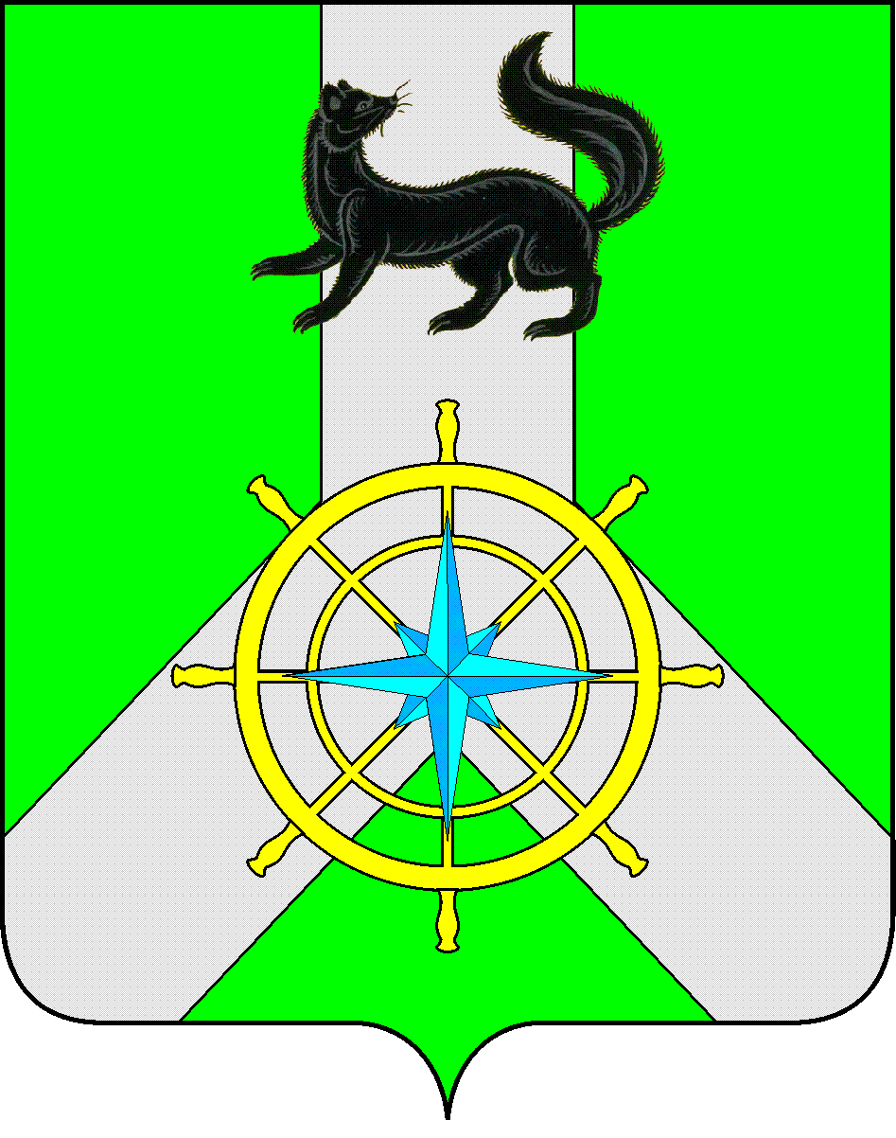

Р О С С И Й С К А Я Ф Е Д Е Р А Ц И Я

И Р К У Т С К А Я О Б Л А С Т Ь
К И Р Е Н С К И Й М У Н И Ц И П А Л Ь Н Ы Й Р А Й О Н

Д У М А

РЕШЕНИЕ №171/7

24 ноября 2021 г. г. Киренск

О внесении изменений в Положение о порядке формирования оплаты труда выборным должностным лицам, осуществляющим свои полномочия на постоянной основе, муниципального образования Киренский район

В целях обеспечения условий для эффективного и беспрепятственного исполнения полномочий, руководствуясь Бюджетным Кодексом РФ, Федеральным законом от 06.10.2003 года № 131-ФЗ «Об общих принципах организации местного самоуправления в Российской Федерации» (с изменениями и дополнениями), Законом Иркутской области от 17 декабря 2008 года № 122-оз «О гарантиях осуществления полномочий депутата, члена выборного органа местного самоуправления, выборного должностного лица местного самоуправления в Иркутской области» (с изменениями и дополнениями), Постановлением Правительства Иркутской области от 27 ноября 2014 года № 599-пп "Об установлении нормативов формирования расходов на оплату труда депутатов, выборных должностных лиц местного самоуправления, осуществляющих свои полномочия на постоянной основе, муниципальных служащих и содержание органов местного самоуправления муниципальных образований Иркутской области", Решением Думы Киренского муниципального района от 16.12.2013 года № 508/5 «Об утверждении Положения о порядке формирования оплаты труда выборным должностным лицам, осуществляющим свои полномочия на постоянной основе, муниципального образования Киренский район» (с изменениями и дополнениями), статьями 25,54 Устава муниципального образования Киренский район,
ДУМА РЕШИЛА:

- Внести следующие изменения в решение Думы Киренского муниципального района от 16 декабря 2013 года №508/5 «Об утверждении Положения о порядке формирования оплаты труда выборным должностным лицам, осуществляющим свои полномочия на постоянной основе, муниципального образования Киренский район».
1.1. Пункт.5.2. изложить в новой редакции:
«Ежемесячное денежное поощрение выплачивается Мэру Киренского муниципального района в размере 6,4 должностных окладов. Председателю Думы Киренского муниципального района в размере 6,2 должностных окладов».
- Решение подлежит официальному опубликованию в газете «Ленские зори» и размещению на официальном сайте администрации Киренского муниципального района www.kirenskrn.irkobl.ru в разделе «Дума Киренского района».
- Решение вступает в силу с 01 января 2022 года.

Председатель Думы
Киренского муниципального района О.Н.Аксаментова

Мэр
Киренского муниципального района К.В. Свистелин

